**5. Hoạt động quản trị**

**5.1. Tài khoản**

**5.2. Nhóm**

**5.3. Chính sách nhóm (Group Policy)**

**5.3.1. Creating a Group Policy Object Using the GPMC**

1. Nhấp vào nút Windows và chọn Administrative Tools/Group Policy Management. Công cụ Group Policy Management sẽ mở ra.
2. Mở rộng các vùng chứa Forest, Domains, tên miền của bạn và North America. Nhấp chuột phải vào Corporate OU rồi chọn Create A GPO In This Domain, And Link It Here.

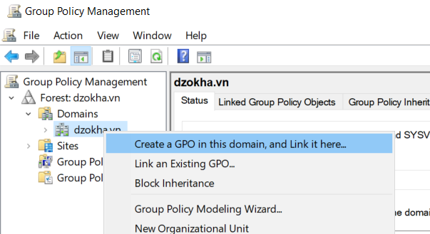

1. Khi hộp thoại New GPO xuất hiện, nhập Warning Box vào trường Name. Nhấp OK.
2. New GPO sẽ được liệt kê ở bên phải cửa sổ Group Policy Management. Nhấp chuột phải vào GPO và chọn Edit.
3. Trong Group Policy Management Editor, hãy mở rộng các mục sau: Computer Configuration/Policies/Windows Settings/Security Settings/ Local Policies/Security Options. Ở bên phải, cuộn xuống và nhấp đúp vào Interactive Logon: Message Text For Users Attempting To Log On.

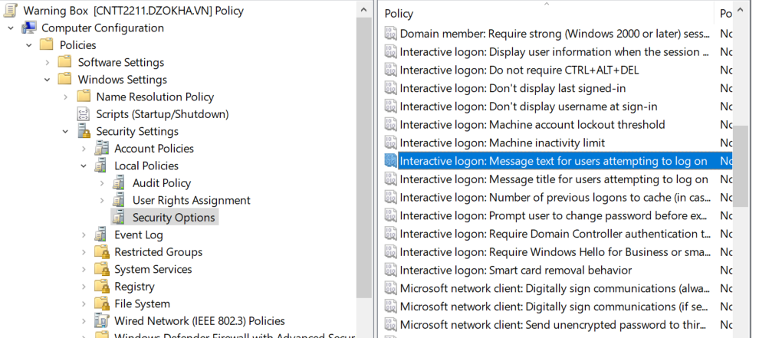

1. Nhấp vào hộp Define This Policy Setting In The Template. Trong hộp văn bản, nhập Unauthorized use of this machine is prohibit rồi nhấp OK. Đóng GPO và trở về màn hình chính của GPMC.

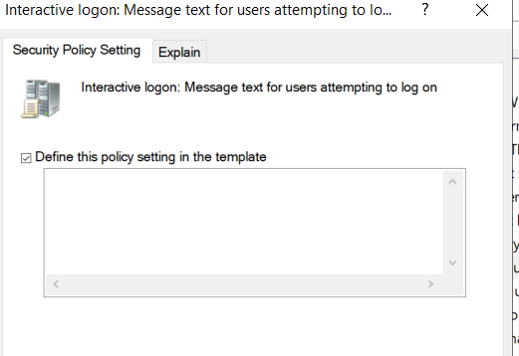

1. Bên dưới tên miền (trong GPMC), nhấp chuột phải vào Group Policy Objects và chọn New.
2. Khi hộp thoại New GPO xuất hiện, nhập Unlinked Test GPO vào trường Name. Nhấp OK.

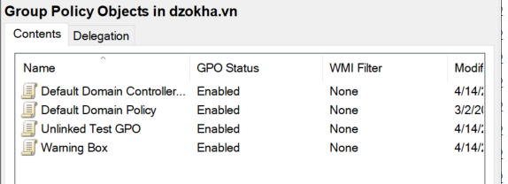

1. Ở bên phải, GPO mới sẽ xuất hiện. Nhấp chuột phải vào Unlinked Test GPO và chọn Edit.
2. Trong phần User Configuration, nhấp Policies/Administrative Templates/ Desktop. Ở bên phải, nhấp đúp vào Hide And Disable All Items On The Desktop rồi nhấp vào Enabled. Nhấp OK rồi đóng GPMC.

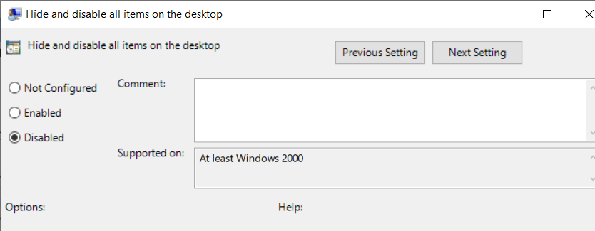

**5.3.2. Linking Existing GPOs to Active Directory**

1. Mở Group Policy Management Console.
2. Mở rộng các container Forest và Domain và nhấp chuột phải vào Africa OU.
3. Chọn Link An Existing GPO.
4. Hộp thoại Select GPO xuất hiện. Nhấp vào Unlinked Test GPO và nhấp vào OK.

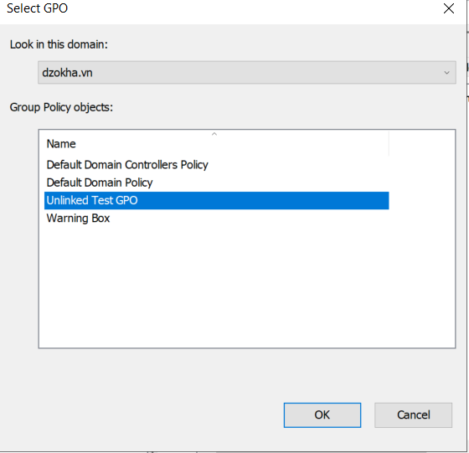

1. Đóng Group Policy Management Console.

**5.3.3. Filtering Group Policy Using Security Groups**

1. Mở công cụ quản trị Active Directory Users and Computers.
2. Tạo một OU mới có tên là Group Policy Test.
3. Tạo hai nhóm bảo mật toàn cầu mới trong OU Group Policy Test và đặt tên là PolicyEnabled và PolicyDisabled.

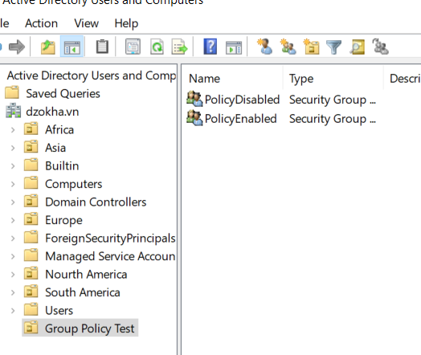

1. Thoát khỏi Active Directory Users and Computers và mở GPMC.
2. Nhấp chuột phải vào OU Group Policy Test và chọn Link An Existing GPO.
3. Chọn Unlinked Test GPO và nhấp vào OK.

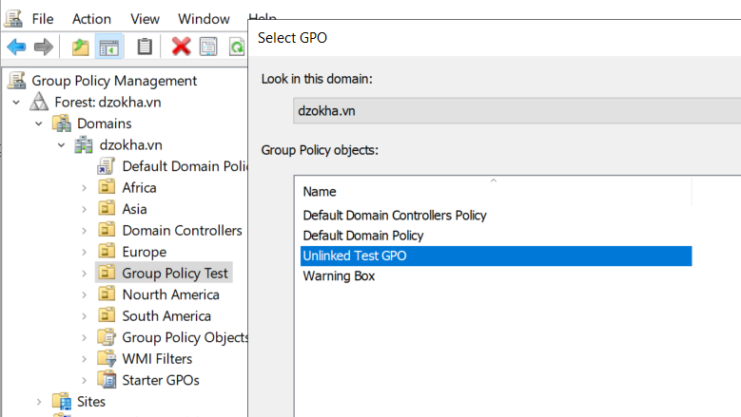

1. Mở rộng OU  Group Policy Test để bạn có thể thấy GPO (Unlinked Test GPO) bên dưới OU.
2. Nhấp vào tab Delegation rồi nhấp vào nút Advanced ở góc dưới bên phải của cửa sổ.
3. Nhấp vào nút Add và nhập PolicyEnabled vào trường Enter The Object Names To Select. Nhấp vào nút  Check Names. Sau đó nhấp vào OK.

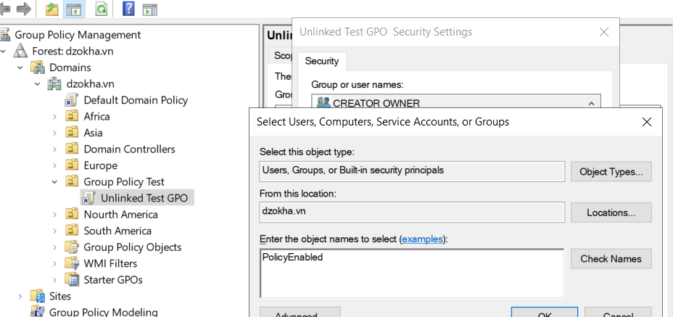

1. Thêm một nhóm có tên PolicyDisabled theo cách tương tự.
2. Làm nổi bật nhóm PolicyEnabled và chọn Allow cho quyền Read và Apply Group Policy. Điều này đảm bảo rằng người dùng trong nhóm PolicyEnabled sẽ bị ảnh hưởng bởi chính sách này.

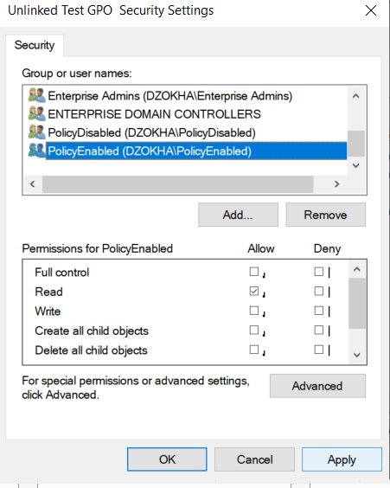

1. Làm nổi bật nhóm PolicyDisabled và chọn Deny cho quyền Read và Apply Group Policy. Điều này đảm bảo rằng người dùng trong nhóm PolicyDisabled sẽ không bị ảnh hưởng bởi chính sách này.

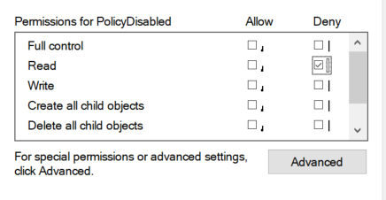

1. Nhấp vào OK. Bạn sẽ thấy một thông báo nêu rằng bạn đang chọn sử dụng quyền Deny và quyền Deny có quyền ưu tiên hơn các mục Allow. Nhấp vào nút Yes để tiếp tục.

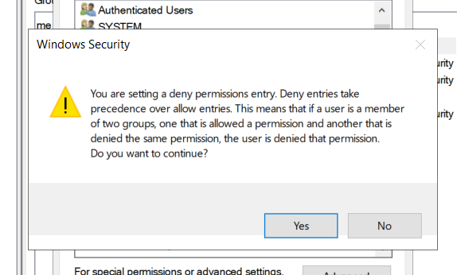

1. Khi bạn hoàn tất, hãy đóng công cụ GPMC.

**5.3.4. Delegating Administrative Control of Group Policy**

1. Mở công cụ Active Directory Users and Computers.
2. Mở rộng miền cục bộ và tạo người dùng có tên Policy Admin trong OU Group Policy Test.

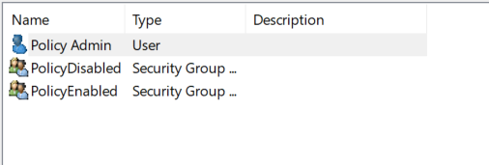

1. Thoát khỏi Active Directory Users and Computers và mở GPMC.
2. Nhấp vào OU Group Policy Test và chọn tab Delegation.
3. Nhấp vào nút Thêm. Trong trường  Enter The Object Name To Select, nhập Policy Admin và nhấp vào nút  Check Names.

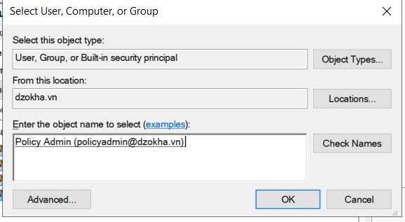

1. Hộp thoại Add Group Or User xuất hiện. Trong danh sách thả xuống Permissions, hãy đảm bảo rằng mục có nhãn Edit Settings, Delete, Modify Security được chọn. Nhấp vào OK.
2. Tại thời điểm này, bạn sẽ thấy cửa sổ  Group Policy Test Delegation. Nhấp vào nút Nâng cao ở góc dưới bên phải.
3. Đánh dấu tài khoản Policy Admin và chọn hộp Allow Full Control. Người dùng này hiện có toàn quyền kiểm soát các OU này và tất cả các OU con và GPO cho các OU này. Nhấp vào OK. Nếu bạn chỉ muốn cấp cho người dùng này các quyền riêng lẻ, thì trong cửa sổ Thuộc tính (bước 8), hãy nhấp vào nút Advanced rồi đến tab Effective Permission. Đây là nơi bạn cũng có thể chọn một người dùng và chỉ cấp cho họ các quyền mà bạn muốn họ có.
4. Khi hoàn tất, hãy đóng công cụ GPMC.

**5.3.5. Configuring Automatic Certificate Enrollment in Group Policy**

1. Mở công cụ Group Policy Management Console.
2. Nhấp chuột phải vào OU North America mà bạn đã tạo trong các bài tập trước.
3. Chọn Create A GPO In This Domain And Link It Here và đặt tên là Test CA. Nhấp vào OK.
4. Nhấp chuột phải vào Test CA GPO và chọn Edit.
5. Mở Computer Configuration/Policies/Windows Settings/Security Settings/ Public Key Policies.

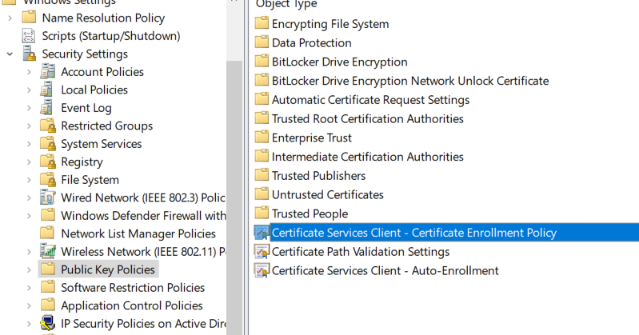

1. Nhấp đúp vào Certificate Services Client – Auto-Enrollment trong ngăn bên phải.

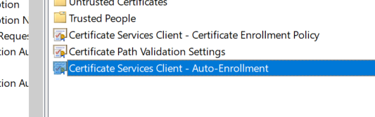

1. Hộp thoại Certificate Services Client – Auto-Enrollment Properties sẽ xuất hiện.
2. Hiện tại, đừng thay đổi bất cứ điều gì. Chỉ cần làm quen với các cài đặt trong hộp thoại này. Nhấp vào OK để đóng hộp thoại.

**5.3.6. Configuring Folder Redirection in Group Policy**

1. Mở công cụ GPMC.
2. Mở OU North America rồi chỉnh sửa GPO Test CA.
3. Mở User Configuration/Policies/Windows Settings/Folder Redirection/ Documents.

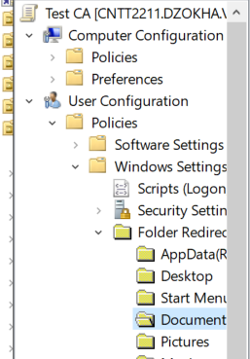

1. Nhấp chuột phải vào Documents và chọn Properties.
2. Trên tab Target của hộp thoại Documents Properties, chọn lựa chọn Basic  – Redirect Everyone’s Folder To The Same Location từ danh sách thả xuống Settings.

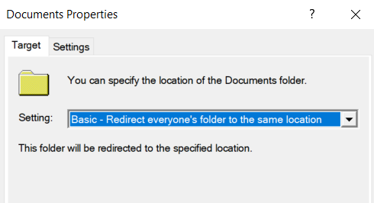

1. Để nguyên tùy chọn mặc định cho danh sách thả xuống Target Folder Location và chỉ định đường dẫn mạng trong trường Root Path.
2. Nhấp vào tab Settings. Tất cả các thiết lập mặc định đều tự giải thích và thường nên để nguyên thiết lập mặc định. Nhấp vào OK khi bạn hoàn tất

**5.3.7. Creating a Software Deployment Share**

1. Sử dụng Windows Explorer, tạo một thư mục có tên là Software mà bạn có thể sử dụng với chia sẻ ứng dụng. Đảm bảo rằng ổ đĩa mà bạn tạo thư mục này có ít nhất 2.000 MB dung lượng đĩa trống.
2. Tạo một thư mục có tên là Office 2016 trong thư mục Software.
3. Sao chép tất cả các tệp cài đặt cho Microsoft Office 2016 từ DVD hoặc chia sẻ mạng chứa các tệp vào thư mục Office 2016 mà bạn đã tạo ở bước 2. Nếu muốn, bạn có thể sử dụng công tắc để cài đặt tất cả các tệp cài đặt Office 2016.
4. Nhấp chuột phải vào thư mục Software (đã tạo ở bước 1) và chọn Give access to/Specific People… Trong hộp thoại Choose People On Your Network To Share With, nhập Everone và nhấp vào nút Add. Tiếp theo, nhấp vào nút Share. Khi bạn thấy thông báo cho biết quá trình chia sẻ đã hoàn tất, hãy nhấp vào Done.